 | Министерство науки и высшего образования Российской Федерации  Федеральное государственное бюджетное образовательное учреждение  высшего образования  «Московский государственный технический университет  имени Н.Э. Баумана  (национальный исследовательский университет)»  (МГТУ им. Н.Э. Баумана)

ФАКУЛЬТЕТ _____ИНФОРМАТИКА И СИСТЕМЫ УПРАВЛЕНИЯ___________________________

КАФЕДРА _____СИСТЕМЫ ОБРАБОТКИ ИНФОРМАЦИИ И УПРАВЛЕНИЯ___________________

РАСЧЕТНО-ПОЯСНИТЕЛЬНАЯ ЗАПИСКА

К НАУЧНО-ИССЛЕДОВАТЕЛЬСКОЙ РАБОТЕ

НА ТЕМУ:
_______«Регрессионные модели предсказания_______ ___________________типов вин»__________________
_______________________________________________
_______________________________________________
_______________________________________________
_______________________________________________
_______________________________________________

Студент __ИУ5-64Б______ _________________ ______М.В. Гордеев____
(Группа) (Подпись, дата) (И.О.Фамилия)

Руководитель _________________ _____Ю.Е. Гапанюк_____
(Подпись, дата) (И.О.Фамилия)

2024 г.
Министерство науки и высшего образования Российской Федерации
Федеральное государственное бюджетное образовательное учреждение
высшего образования
«Московский государственный технический университет имени Н.Э. Баумана
(национальный исследовательский университет)»
(МГТУ им. Н.Э. Баумана)

УТВЕРЖДАЮ
Заведующий кафедрой ___ИУ5____
(Индекс)
______________ ___В.И. Терехов__
(И.О.Фамилия)
«_07_» ____февраля_______ 2024 г.

ЗАДАНИЕ
на выполнение научно-исследовательской работы

по теме ________________________________________________________________________________ _______________________________________________________________________________________

Студент группы _ИУ5-64Б__

__________________Гордеев Матвей Владиславович__________________________________________
(Фамилия, имя, отчество)

Направленность НИР (учебная, исследовательская, практическая, производственная, др.)
____________________ИССЛЕДОВАТЕЛЬСКАЯ____________________________________________
Источник тематики (кафедра, предприятие, НИР) _____КАФЕДРА_____________________________

График выполнения НИР: 25% к ____ нед., 50% к ____ нед., 75% к ___ нед., 100% к ____ нед.

Техническое задание _____Найти набор данных, провести его разведочный и корреляционный анализ, разработать и обучить 5 различных регрессионных моделей, после чего настроить их гиперпараметры и сравнить настроенные модели с базовыми на основе 3 выбранных метрик качества._______________________________________________________________________________________________
_______________________________________________________________________________________
Оформление научно-исследовательской работы:

Расчетно-пояснительная записка на __17__ листах формата А4.
Перечень графического (иллюстративного) материала (чертежи, плакаты, слайды и т.п.)
_______________________________________________________________________________________
_______________________________________________________________________________________
_______________________________________________________________________________________
_______________________________________________________________________________________

Дата выдачи задания «_07_» ____февраля_______ 2024 г.

Руководитель НИР _________________ _______Ю.Е. Гапанюк_____
(Подпись, дата) (И.О.Фамилия)
Студент _________________ _____М.В. Гордеев_____
(Подпись, дата) (И.О.Фамилия)

Примечание: Задание оформляется в двух экземплярах: один выдается студенту, второй хранится на кафедре.

Содержание:
Введение 4
Описание исследования 5
Заключение и выводы 16
Список литературы 17

Введение
В рамках выбранной предметной области наш внимание сконцентрировано на наборе данных, содержащем информацию о химических характеристиках вин, с целью классификации их типов.
Задача данной научно-исследовательской работы заключается в классификации типов вина на основе разнообразных химических показателей. Эта задача обладает высокой актуальностью для виноделов, дистрибьюторов и маркетологов в индустрии алкогольных напитков. Понимание того, каким образом различные химические составляющие влияют на типы вина, позволяет производителям улучшать качество своей продукции, а также эффективно разграничивать вина по категориям.
Применение методов машинного обучения для решения задачи классификации вин может значительно повысить эффективность процесса определения типов вина, что, в свою очередь, позволит компаниям более грамотно управлять своими запасами, оптимизировать процессы продаж и адаптировать маркетинговые стратегии в соответствии с требованиями рынка. В исследование интегрированы различные алгоритмы машинного обучения, что позволяет оценить и сравнить их эффективность в контексте данной задачи, а также выбрать наиболее подходящий для практического применения.

Описание исследования:

Импорт необходимых библиотек
import pandas as pd
import numpy as np
import matplotlib.pyplot as plt
import seaborn as sns
from sklearn.datasets import load_wine
from sklearn.model_selection import train_test_split
from sklearn.preprocessing import StandardScaler, LabelEncoder
from sklearn.linear_model import LogisticRegression
from sklearn.tree import DecisionTreeClassifier
from sklearn.ensemble import RandomForestClassifier, GradientBoostingClassifier, AdaBoostClassifier
from sklearn.metrics import accuracy_score, f1_score, confusion_matrix
from sklearn.model_selection import GridSearchCV, cross_val_score
import streamlit as st

Загрузка датасета
wine = load_wine()
X = pd.DataFrame(wine.data, columns=wine.feature_names)
y = wine.target

Разведочный анализ данных
print(X.describe())
plt.figure(figsize=(10, 6))
sns.pairplot(X)
plt.show()
alcohol malic_acid ash alcalinity_of_ash magnesium \
count 178.000000 178.000000 178.000000 178.000000 178.000000
mean 13.000618 2.336348 2.366517 19.494944 99.741573
std 0.811827 1.117146 0.274344 3.339564 14.282484
min 11.030000 0.740000 1.360000 10.600000 70.000000
25% 12.362500 1.602500 2.210000 17.200000 88.000000
50% 13.050000 1.865000 2.360000 19.500000 98.000000
75% 13.677500 3.082500 2.557500 21.500000 107.000000
max 14.830000 5.800000 3.230000 30.000000 162.000000

total_phenols flavanoids nonflavanoid_phenols proanthocyanins \
count 178.000000 178.000000 178.000000 178.000000
mean 2.295112 2.029270 0.361854 1.590899
std 0.625851 0.998859 0.124453 0.572359
min 0.980000 0.340000 0.130000 0.410000
25% 1.742500 1.205000 0.270000 1.250000
50% 2.355000 2.135000 0.340000 1.555000
75% 2.800000 2.875000 0.437500 1.950000
max 3.880000 5.080000 0.660000 3.580000

color_intensity hue od280/od315_of_diluted_wines proline
count 178.000000 178.000000 178.000000 178.000000
mean 5.058090 0.957449 2.611685 746.893258
std 2.318286 0.228572 0.709990 314.907474
min 1.280000 0.480000 1.270000 278.000000
25% 3.220000 0.782500 1.937500 500.500000
50% 4.690000 0.965000 2.780000 673.500000
75% 6.200000 1.120000 3.170000 985.000000
max 13.000000 1.710000 4.000000 1680.000000
<Figure size 1000x600 with 0 Axes>
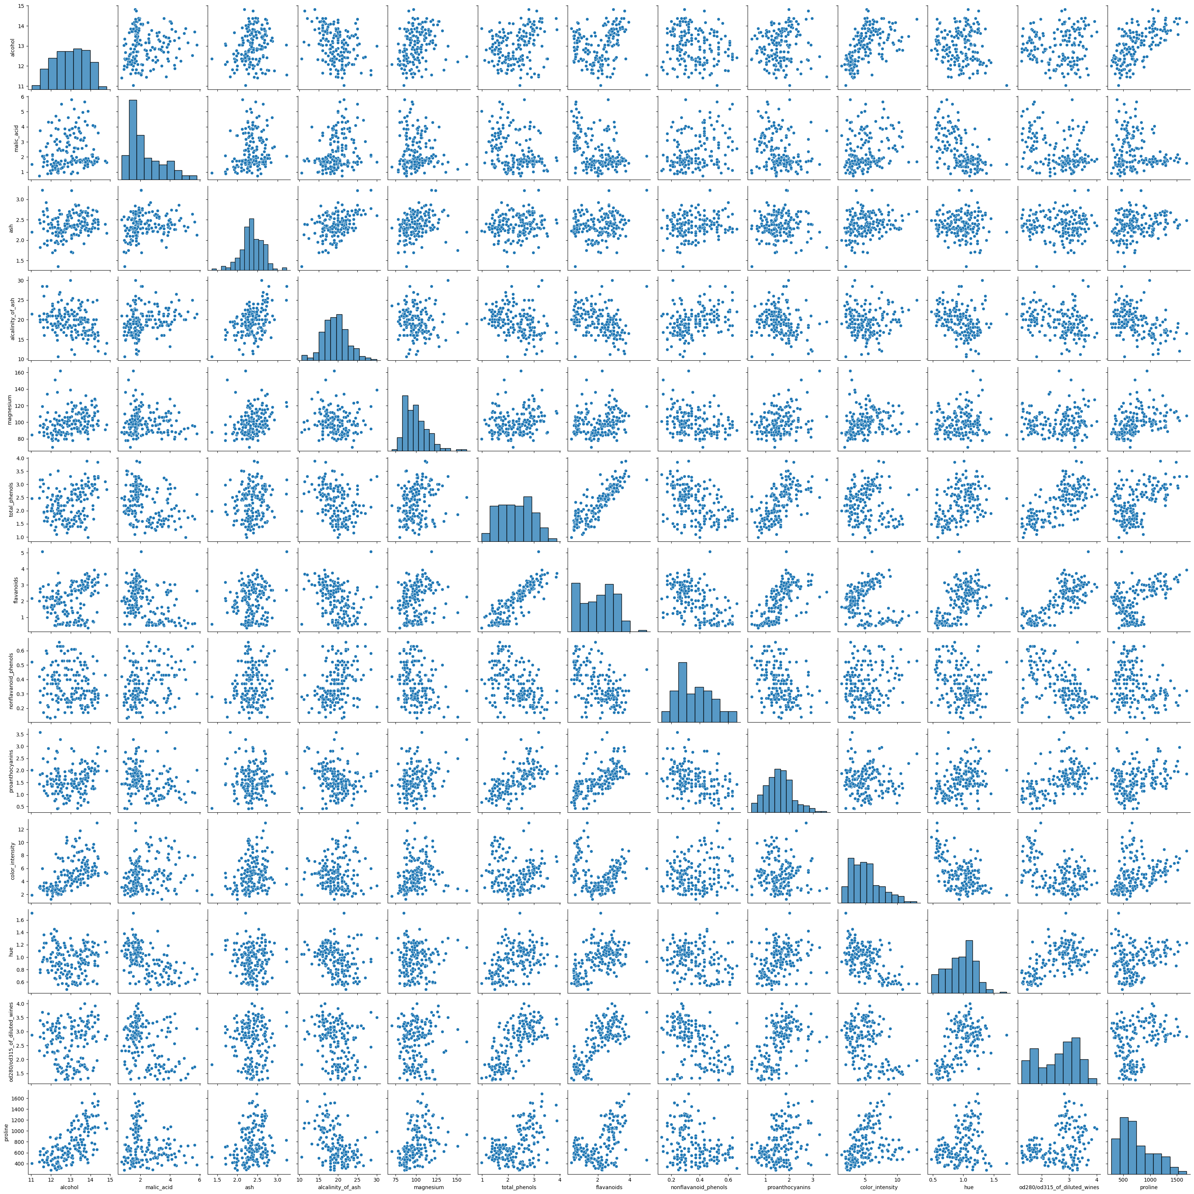

Выбор признаков и масштабирование данных
X = X[['alcohol', 'malic_acid', 'ash', 'alcalinity_of_ash', 'magnesium']]
scaler = StandardScaler()
X_scaled = scaler.fit_transform(X)

Корреляционный анализ
corr = X.corr()
plt.figure(figsize=(8, 6))
sns.heatmap(corr, annot=True, cmap='coolwarm')
plt.show()

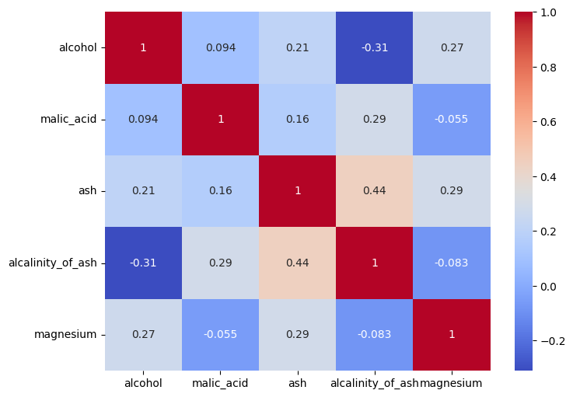

Выбор метрик
# Accuracy_score - доля правильно классифицированных объектов
# F1_score - гармоническое среднее precision и recall
# Confusion_matrix - матрица ошибок классификации

Выбор моделей

models = [
LogisticRegression(),
DecisionTreeClassifier(),
RandomForestClassifier(),
GradientBoostingClassifier(),
AdaBoostClassifier()
]

Формирование обучающей и тестовой выборок
X_train, X_test, y_train, y_test = train_test_split(X_scaled, y, test_size=0.2, random_state=42)

Построение базового решения

for model in models:
model.fit(X_train, y_train)
y_pred = model.predict(X_test)
print(f"Baseline {type(model).__name__}:")
print(f"Accuracy: {accuracy_score(y_test, y_pred)}")
print(f"F1-score: {f1_score(y_test, y_pred, average='macro')}")
print(f"Confusion matrix:\n{confusion_matrix(y_test, y_pred)}\n")

Baseline LogisticRegression:
Accuracy: 0.9166666666666666
F1-score: 0.9050212677663659
Confusion matrix:
[[13 0 1]
[ 0 13 1]
[ 0 1 7]]

Baseline DecisionTreeClassifier:
Accuracy: 0.8055555555555556
F1-score: 0.7888738941370521
Confusion matrix:
[[11 0 3]
[ 0 12 2]
[ 1 1 6]]

Baseline RandomForestClassifier:
Accuracy: 0.9166666666666666
F1-score: 0.9040411920736465
Confusion matrix:
[[12 0 2]
[ 0 14 0]
[ 0 1 7]]

Baseline GradientBoostingClassifier:
Accuracy: 0.8333333333333334
F1-score: 0.8137973137973137
Confusion matrix:
[[11 0 3]
[ 0 13 1]
[ 1 1 6]]

Baseline AdaBoostClassifier:
Accuracy: 0.7222222222222222
F1-score: 0.7196618357487923
Confusion matrix:
[[ 8 0 6]
[ 0 11 3]
[ 1 0 7]]

Подбор гиперпараметров

param_grids = [
{'C': [0.1, 1, 10]},
{'max_depth': [3, 5, 7], 'min_samples_split': [2, 5, 10]},
{'n_estimators': [100, 200, 300], 'max_depth': [3, 5, 7]},
{'n_estimators': [100, 200, 300], 'max_depth': [3, 5, 7]},
{'n_estimators': [50, 100, 200], 'learning_rate': [0.01, 0.1, 1]}
]

best_models = []
for model, params in zip(models, param_grids):
grid_search = GridSearchCV(model, params, cv=5, scoring='f1_macro')
grid_search.fit(X_train, y_train)
best_model = grid_search.best_estimator_
best_models.append(best_model)

Оценка качества моделей с оптимальными гиперпараметрами

for model in best_models:
model.fit(X_train, y_train)
y_pred = model.predict(X_test)
print(f"Tuned {type(model).__name__}:")
print(f"Accuracy: {accuracy_score(y_test, y_pred)}")
print(f"F1-score: {f1_score(y_test, y_pred, average='macro')}")
print(f"Confusion matrix:\n{confusion_matrix(y_test, y_pred)}\n")

Tuned LogisticRegression:
Accuracy: 0.9166666666666666
F1-score: 0.9050212677663659
Confusion matrix:
[[13 0 1]
[ 0 13 1]
[ 0 1 7]]

Tuned DecisionTreeClassifier:
Accuracy: 0.8055555555555556
F1-score: 0.7899877899877898
Confusion matrix:
[[11 1 2]
[ 0 12 2]
[ 1 1 6]]

Tuned RandomForestClassifier:
Accuracy: 0.9166666666666666
F1-score: 0.9040411920736465
Confusion matrix:
[[12 0 2]
[ 0 14 0]
[ 0 1 7]]

Tuned GradientBoostingClassifier:
Accuracy: 0.8888888888888888
F1-score: 0.8681353767560664
Confusion matrix:
[[12 0 2]
[ 0 14 0]
[ 1 1 6]]

Tuned AdaBoostClassifier:
Accuracy: 0.8333333333333334
F1-score: 0.8278943278943279
Confusion matrix:
[[10 0 4]
[ 0 12 2]
[ 0 0 8]]

Формирование выводов
results = {
"Model": [],
"Accuracy": [],
"F1-score": []
}

for model in best_models:
model.fit(X_train, y_train)
y_pred = model.predict(X_test)
results["Model"].append(type(model).__name__)
results["Accuracy"].append(accuracy_score(y_test, y_pred))
results["F1-score"].append(f1_score(y_test, y_pred, average='macro'))

# Преобразование результатов в DataFrame для удобства визуализации
results_df = pd.DataFrame(results)

# Отображение сравнительного графика Accuracy оригинальной и оптимизированной модели
plt.figure(figsize=(12, 6))
sns.barplot(x="Model", y="Accuracy", data=results_df)
plt.title('Сравнение Accuracy всех моделей')
plt.show()

# И F1-score сравнение
plt.figure(figsize=(12, 6))
sns.barplot(x="Model", y="F1-score", data=results_df)
plt.title('Сравнение F1-score всех моделей')
plt.show()

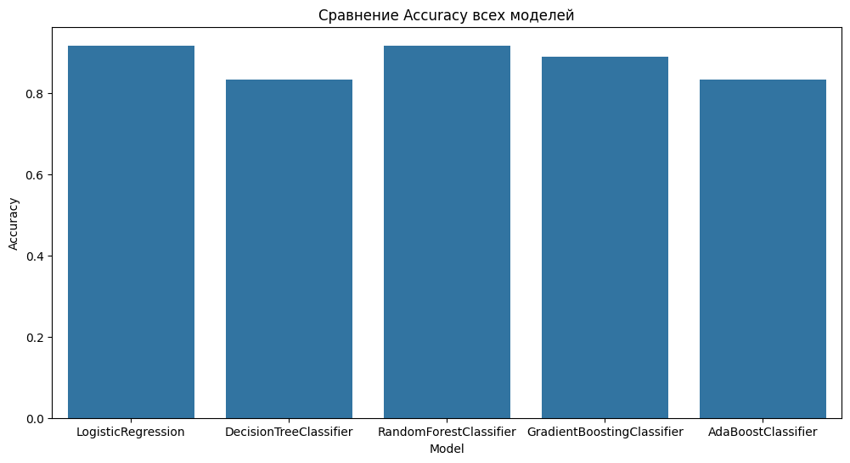

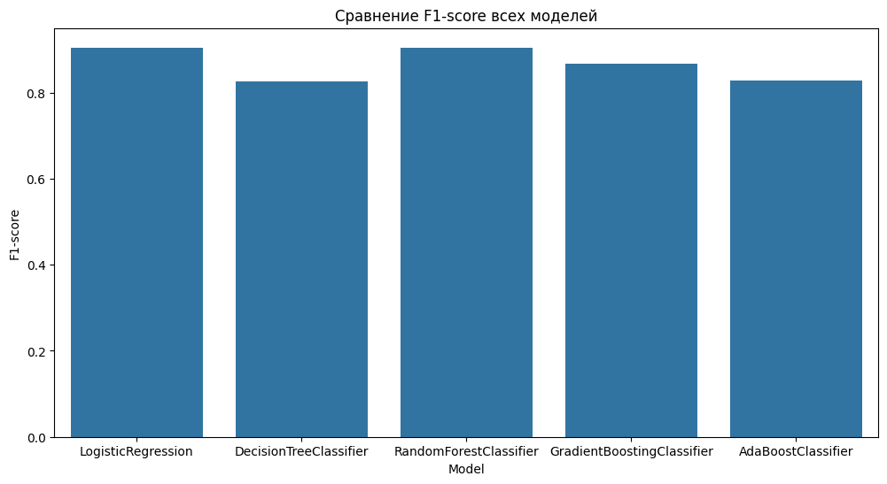

from sklearn.metrics import confusion_matrix
import matplotlib.pyplot as plt
import seaborn as sns

# Добавление Confusion Matrices к результатам
results['Confusion Matrix'] = []

for model in best_models:
model.fit(X_train, y_train)
y_pred = model.predict(X_test)
cm = confusion_matrix(y_test, y_pred)
results['Confusion Matrix'].append(cm)

# Визуализация матрицы ошибок
plt.figure(figsize=(10, 7))
sns.heatmap(cm, annot=True, fmt="d", cmap='Blues')
plt.title(f'Confusion Matrix for {type(model).__name__}')
plt.xlabel('Predicted Label')
plt.ylabel('True Label')
plt.show()

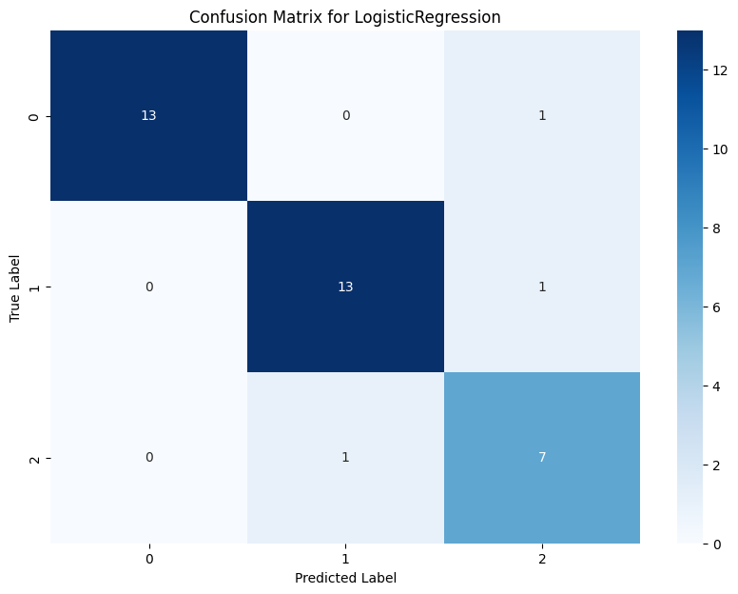

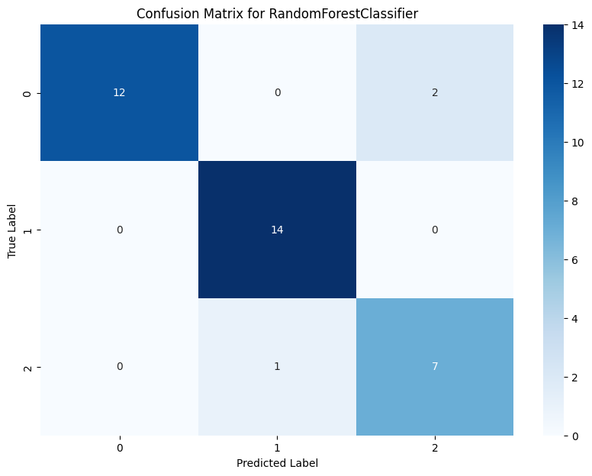

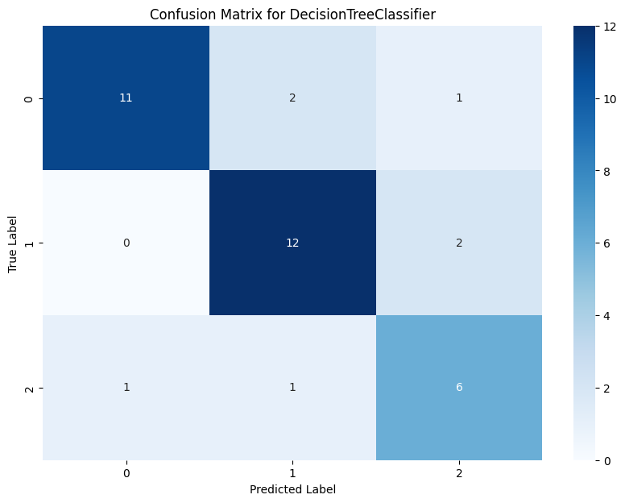

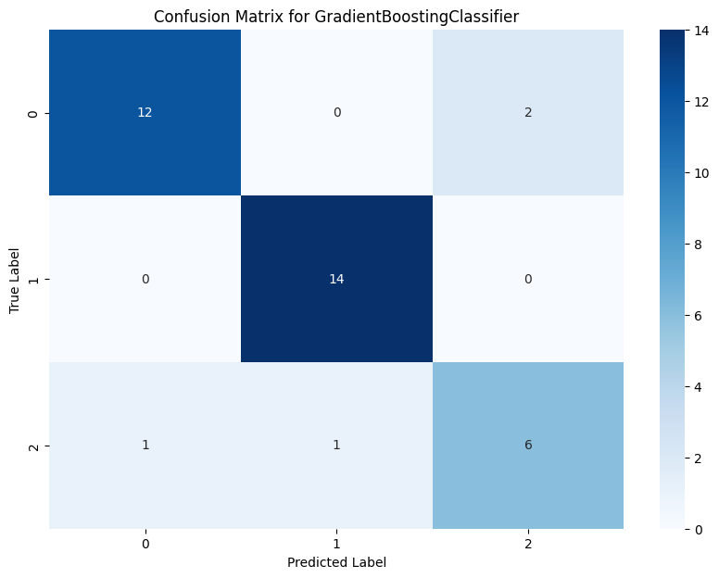

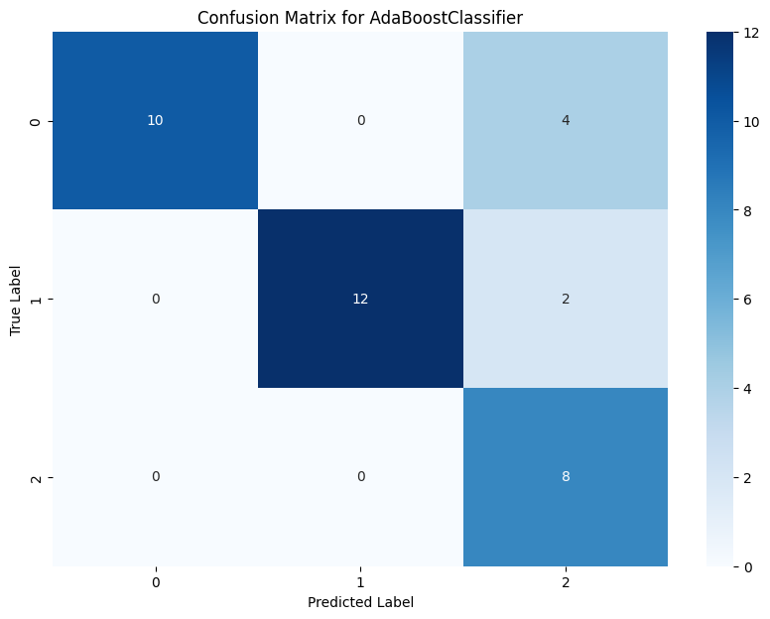

Заключение и выводы
На основе проведенного анализа, модели LogisticRegression и RandomForestClassifier выделяются как наиболее успешные в классификации типов вина по их химическим характеристикам. Эти модели продемонстрировали высокую точность (Accuracy около 91.7%) и высокий уровень сбалансированности по F1-score (примерно 90.5%). Матрицы ошибок для этих моделей демонстрируют хорошую способность различать классы, особенно хорошо это видно у модели LogisticRegression, где большинство ошибок сосредоточены только в одной из категорий.
Модель GradientBoostingClassifier также показала сильные результаты с Accuracy около 88.9% и F1-score на уровне 86.8%. Несмотря на это, DecisionTreeClassifier и AdaBoostClassifier показали несколько ниже результаты, что указывает на потенциальную потребность в дальнейшей настройке и адаптации этих моделей под конкретные задачи.
Учитывая вышеизложенное, LogisticRegression и RandomForestClassifier могут быть рекомендованы для применения в промышленности благодаря их высокой точности и способности эффективно классифицировать типы вина. Важно продолжить исследования и дополнительные тесты на больших и разнообразных наборах данных для обеспечения устойчивости и надёжности предсказаний, особенно в условиях изменяющегося химического состава продукции.

Список литературы:
1. Линейная регрессия (Linear regression) – Текст : электронный // Loginom : [сайт]. – 2021. – URL: https://wiki.loginom.ru/articles/linear-regression.html (дата обращения : 27.03.2021). – Режим доступа : свободный.
2. Переобучение. – Текст : электронный // Wikipedia: свободная энциклопедия : [сайт]. – URL: https://ru.wikipedia.org/wiki/Переобучение (дата обращения : 27.03.2021). – Режим доступа : свободный.
3. An Introduction to Statistical Learning: with Applications in R / G. James, D. Witten, T. Hastie, R. Tibshirani. – New York : Springer, 2013. – 426 p. – Text : direct.
4. McDonald, John H. Multiple regression. – Text : electronic // Handbook of Biological Statistics : [website]. – 2014. – URL: http://www.biostathandbook.com/multipleregression.html (date of treatment : 27.03.2021). – Access mode: free. 5. Strang Gilbert Differential Equations and Linear Algebra Wellesley. – Cambridge, 2014. – 512 p. – Text : direct.

